
Gymnázium, SNP 1, 056 01 Gelnica

Maturitné zadania internej časti maturitnej skúšky z geografie

Školský rok: 2021/2022

Schválil: Vedúci PK na škole ––––––––––––––––––––––––––––––––––

dňa ..................................

Riaditeľ školy ––––––––––––––––––––––––––––––––––––––

dňa .............................

Predseda PMK MS 2022 –––––––––––––––––––––––––––––

dňa .................................

Maturitné zadania z geografie 
–––––––––––––––––––––––––––––––––––––––––––––––––––––––––––––––––––––––––––

ZADANIE č. 1
1.úloha: TEMATICKÝ CELOK FYZICKOGEOGRAFICKÉ REGIÓNY ZEME
- Definujte pojmy krajinná sféra, krajina, krajinný potenciál, variabilita krajiny, diverzita
krajiny, odolnosť krajiny, ekologická únosnosť krajiny, prírodné zdroje krajiny.
- Opíšte a porovnajte typy krajín podľa stupňa premeny od nezmenenej po umelú krajinu,
-Uveďte konkrétne príklady zo Slovenska a zo sveta.

2.úloha: TEMATICKÝ CELOK FYZICKOGEOGRAFICKÉ REGIÓNY ZEME
- Vysvetlite vplyv reliéfu na podnebie Severnej Ameriky. Vysvetlite, prečo má východné pobrežie USA a Kanady podstatne chladnejšie podnebie ako miesta ležiace v rovnakých zemepisných šírkach v Európe. Čo je príčinou vzniku najsuchšej púšte na svete? Ako sa volá?
- Rozhodnite, ktorý z nasledujúcich výrokov je pravdivý a ktorý nepravdivý. Nepravdivé výroky opravte a svoj názor zdôvodnite:

a/ V Brazílii sa rozpráva najmä po španielsky.
b/ Keď je na Slovensku jar, v Argentíne je zima.

Pomôcky : Atlas sveta

3. úloha: TEMATICKÝ CELOK PLANÉTA ZEM A JEJ ZOBRAZOVANIE
- Uveďte meno: prvého slovenského kartografa a autora 1. atlasu sveta
- Objasnite pojem zemepisná sieť.
- Vysvetlite a zakreslite princíp stanovenia časových pásiem na Zemi, matematicky dokážte existenciu 24 časových pásiem na Zemi.

Pomôcky : Atlas sveta

Maturitné zadania z geografie 
–––––––––––––––––––––––––––––––––––––––––––––––––––––––––––––––––––––––––––

ZADANIE Č. 2
1.úloha: TEMATICKÝ CELOK GEOGRAFIA SLOVENSKEJ REPUBLIKY
- Opíšte zameranie rastlinnej a živočíšnej výroby na Slovensku.
- Vymenujte poľnohospodárske výrobné oblasti.
- Charakterizujte dopravný systém Slovenska /železničná, cestná, potrubná, vodná a letecká
doprava/.
Pomôcky : Atlas SR

2.úloha: TEMATICKÝ CELOK FYZICKOGEOGRAFICKÉ REGIÓNY ZEME
- Nakreslite prúdenie vzduchu v cyklóne a anticyklóne, opíšte cyklonálne a anticyklonálne počasie.
-Rozhodnite, či počasie v posledných dňoch ovplyvňovala cyklóna alebo anticyklóna. Čo je príčinou veľkej premenlivosti počasia v Strednej Európe a na Slovensku? Ktoré stacionárne cyklóny a anticyklóny ovplyvňujú podnebie Európy.
-Uveďte konkrétne príklady znečistenia ovzdušia na Slovensku, analyzujte príčiny.
Pomôcky : mapa Európy, obrazová príloha

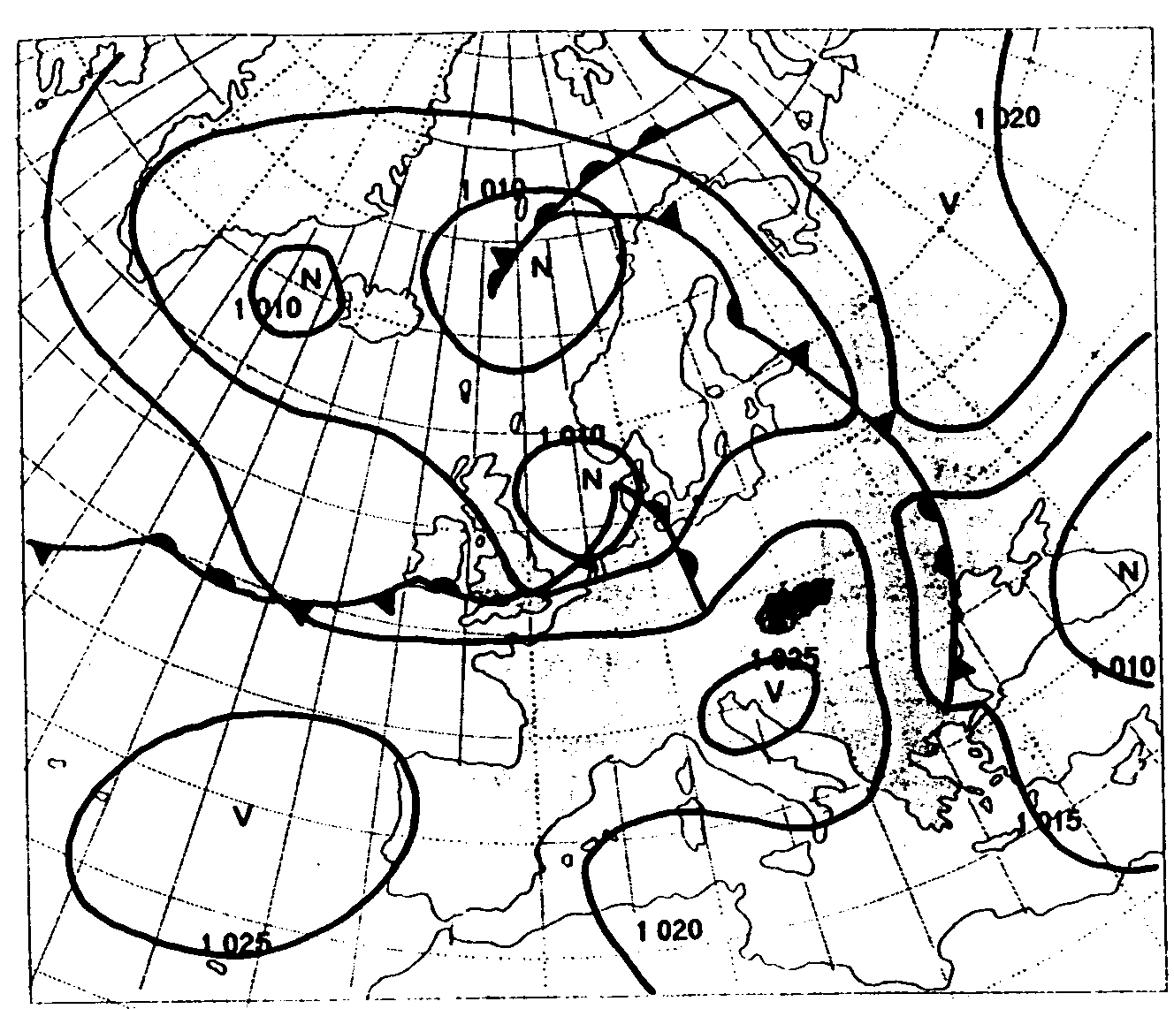
Obrazová príloha

3.úloha: TEMATICKÝ CELOK HUMÁNNOGEOGRAFICKÉ REGIÓNY SVETA
- Uveďte významné oblasti ťažby ropy, uhlia , železnej rudy, bauxitu na Zemi a lokalizujte ich na mape.
- Uveďte konkrétne príklady ťažby nerastných surovín z pevniny a morského dna.
- Zhodnoťte, ako ťažba nerastných surovín ohrozuje životné prostredie v jednotlivých častiach sveta.
Pomôcky : Atlas sveta
Maturitné zadania z geografie 
–––––––––––––––––––––––––––––––––––––––––––––––––––––––––––––––––––––––––––

ZADANIE Č. 3
1.úloha: TEMATICKÝ CELOK GEOGRAFIA SLOVENSKEJ REPUBLIKY
- Opíšte proces osídľovania Slovenska.
- Určte súčasný počet obyvateľov Slovenska.
- Charakterizujte sídelnú sieť /mestá, vidiecke obce/.
- Vymenujte mestá v miestnej oblasti.
- Uveďte príklady polyfunkčných a monofunkčných sídiel a funkcie, ktoré plnia.
Pomôcky : Atlas SR

2. úloha: TEMATICKÝ CELOK FYZICKOGEOGRAFICKÉ REGIÓNY ZEME
- Opíšte klimatotvorné činitele a ich vplyv na mikroklímu a makroklímu.
- Uveďte príčiny nerovnomerného rozloženia zrážok na Zemi, rozlíšte oblasti s väčším a menším množstvom zrážok.
- Načrtnite schému a vysvetlite všeobecnú cirkuláciu ovzdušia.
Pomôcka: Atlas sveta

3.úloha: TEMATICKÝ CELOK FYZICKOGEOGRAFICKÉ REGIÓNY ZEME
- Posúďte vplyv pravidelných vetrov, morských prúdov, geografickej šírky a nadmorskej výšky na podnebie jednotlivých oblasti Afriky. Vymenujte bioklimatické pásma, pôdne typy vyskytujúce sa v Afrike.
- Zdôvodnite nerovnomerné rozmiestnenie obyvateľstva Afriky.
- Analyzujte priestorové rozmiestnenie bielej a čiernej rasy.
Pomôcky : Atlas sveta

Maturitné zadania z geografie 
–––––––––––––––––––––––––––––––––––––––––––––––––––––––––––––––––––––––––––

ZADANIE Č. 4
1.úloha: TEMATICKÝ CELOK GEOGRAFIA SLOVENSKEJ REPUBLIKY
- Vymenujte pôdne typy nížin a pohorí na Slovensku.
- Vysvetlite pojmy úrodnosť pôdy, erózia pôdy, protierózna ochrana – príklady.
- Ako ľudia ovplyvňujú pozitívne a negatívne úrodnosť pôd?
- Vymenujte výškové vegetačné stupne a živočíšne spoločenstvá na Slovensku.
Pomôcky Atlas SR

2. úloha: TEMATICKÝ CELOK HUMÁNNOGEOGRAFICKÉ REGIÓNY SVETA
- Vysvetlite, čo rozumieme pod pojmom cestovný ruch v súčasnosti. Opíšte jeho základné formy.
- Ukážte na mape najvýznamnejšie oblasti cestovného ruchu.
- Vysvetlite lokalizačné, selektívne a realizačné predpoklady cestovného ruchu.
- Zhodnoťte predpoklady pre rozvoj cestovného ruchu v miestnej oblasti.
- Charakterizujte formy a druhy cestovného ruchu a na základe priloženej tabuľky určte spoločného menovateľa pre nasledujúce skupiny sídiel.

Wiesbaden, Vichy, Luhačovice
Zakopané, Davos, Štrbské Pleso, Chamonix
Czienstochowa, Fatima, Levoča
Cannes, Mamaia, Acapulco
Mekka, Medina

-Čo môže poskytnúť Slovenská republika svetu z hľadiska cestovného ruchu

Pomôcky : Atlas sveta

3.úloha: TEMATICKÝ CELOK FYZICKOGEOGRAFICKÉ REGIÓNY ZEME
- Doplňte názvy oceánskych prúdov a uveďte, akým spôsobom ovplyvňujú klímu nasledujúcich pevnín:

a/ východné pobrežie Kanady
b/ SZ pobrežie Európy
c/ JZ pobrežie Afriky
d/ JV pobrežie Latinskej Ameriky
e/ JZ pobrežie Austrálie

-Vysvetlite kontinuálnu súvislosť : teplota a salinita morskej vody
Pomôcky : Atlas sveta

Maturitné zadania z geografie 
–––––––––––––––––––––––––––––––––––––––––––––––––––––––––––––––––––––––––––

ZADANIE Č. 5
1.úloha: TEMATICKÝ CELOK GEOGRAFIA SLOVENSKEJ REPUBLIKY
- Opíšte geologický vývoj územia Slovenska.
- Ukážte na mape SR jednotlivé geologické pásma, opíšte ich horninové zloženie a výskyt
nerastných surovín.
Pomôcky : Atlas SR

2.úloha: TEMATICKÝ CELOK FYZICKOGEOGRAFICKÉ REGIÓNY ZEME
- Vysvetlite, čo je príčinou vertikálneho členenia biosféry.
- Opíšte vertikálne členenie biosféry vo všeobecnosti a porovnajte ho s vertikálnym členením
biosféry na Slovensku.
- Vysvetlite pojem snežná čiara a porovnajte jej výšky v pohoriach
Kilimandžáro, Karpaty a Škandinávske vrchy.
Pomôcky : Atlas sveta

3. úloha: TEMATICKÝ CELOK FYZICKOGEOGRAFICKÉ REGIÓNY ZEME

- Charakterizujte polohu a hranice polárnych oblastí sveta.
- Určte prírodné podmienky, využitie polárnych oblastí.
- Vysvetlite pojem svetadiel vedy a mierového využitia.
Pomôcky: Atlas sveta

Maturitné zadania z geografie 
–––––––––––––––––––––––––––––––––––––––––––––––––––––––––––––––––––––––––––

ZADANIE Č. 6
1.úloha: TEMATICKÝ CELOK HUMÁNNOGEOGRAFICKÉ REGIÓNY SVETA
- Opíšte úlohu dopravy, lokalizačné činitele, technickú základňu.
- Ako sa delí doprava podľa prostredia, v ktorom sa uskutočňuje?
-Vysvetlite výhody a nevýhody jednotlivých druhov dopravy, ukážte na mape najvýznamnejšie dopravné trasy.
- Opíšte hlavné smery vývoja dopravy.
Pomôcky : Atlas sveta

2.úloha: TEMATICKÝ CELOK FYZICKOGEOGRAFICKÉ REGIÓNY ZEME
- Vysvetlite pôsobenie klimatotvorných činiteľov na podnebie Európy. Porovnajte podnebie v tej istej geografickej šírke vo Francúzsku, na Slovensku a v Ukrajine, odôvodnite rozdiely.
- Posúďte pravdivosť nasledujúcich výrokov:

1. Prístav Murmansk nezamŕza, hoci leží za polárnym kruhom.
2. V Európe zasahuje vplyv oceánu oveľa hlbšie do vnútrozemia ako v Severnej Amerike.

Pomôcka: Atlas SR

3.úloha: TEMATICKÝ CELOK HUMÁNNOGEOGRAFICKÉ REGIÓNY SVETA
- Porovnajte štáty podľa politického systému, štátoprávneho usporiadania, typu vlády, uveďte príklady.
- Čím bol známy rok 1960 pre Afriku?

Pomôcky: Atlas sveta

Maturitné zadania z geografie 
–––––––––––––––––––––––––––––––––––––––––––––––––––––––––––––––––––––––––––

ZADANIE Č. 7
1.úloha: TEMATICKÝ CELOK HUMÁNNOGEOGRAFICKÉ REGIÓNY SVETA
- Opíšte lokalizačné činitele poľnohospodárskej výroby, jej význam a členenie.
- Na mape ukážte hlavné oblasti pestovania obilnín, zemiakov, pochutín a vybraných
technických plodín /bavlna, cukrová repa, cukrová trstina, chmeľ, kaučuk, olejniny/.
- Lokalizujte hlavné oblasti chovu ošípaných, oviec a hovädzieho dobytka.
- Vysvetlite, ako sa delí poľnohospodárska pôda, vymenujte typy poľnohospodárskych
krajín.
Pomôcky : Atlas sveta

2.úloha: TEMATICKÝ CELOK VÝZNAM GEOGRAFIE PRE ĽUDSKÚ SPOLOČNOSŤ
- Vysvetlite, kedy a kým bola vyčlenená geografia ako samostatná veda
- Vysvetlite význam geografie pre ľudskú spoločnosť
- Ktoré geografické smery prispeli k vzniku základov súčasných čiastkových vedných disciplín geografie?

3.úloha: TEMATICKÝ CELOK FYZICKOGEOGRAFICKÉ REGIÓNY ZEME
- Zhodnoťte funkcie lesa v krajine. Charakterizujte základné pásma lesov Zeme.
- Vysvetlite rozdiel medzi endemitom a reliktom a zaraďte nasledujúce organizmy: žirafa, krokodíl, eukalyptus, machy, kengura, papraď, lišajníky.
Pomôcky : Atlas sveta

Maturitné zadania z geografie 
–––––––––––––––––––––––––––––––––––––––––––––––––––––––––––––––––––––––––––

ZADANIE Č. 8
1.úloha: TEMATICKÝ CELOK FYZICKOGEOGRAFICKÉ REGIÓNY ZEME
- Určte polohu Európy vzhľadom na zemské pologule, ostatné svetadiely a oceány. Lokalizujte na mape najvýznamnejšie prvky horizontálnej členitosti.
- Vymenujte a opíšte bioklimatické pásma Európy. Z nasledujúcich riek vyberte tie, ktoré patria k úmoriu Severného, Stredozemného a Čierneho mora: Rýn, Volga, Dneper. Temža, Labe, Pád, Odra, Visla, Rhôna, Tisa.
Pomôcky : Atlas sveta

2. úloha: TEMATICKÝ CELOK GEOGRAFIA SLOVENSKEJ REPUBLIKY
- Vysvetlite vplyv klimatotvorných činiteľov na podnebie Slovenska.
- Charakterizujte rozloženie teplôt a zrážok na Slovensku.
- Analyzujte ročný chod teplôt a zrážok na daných klimatických diagramoch a príslušné loka-
lity zaraďte do klimatickej oblasti.
Pomôcka: obrazová príloha, mapa SR

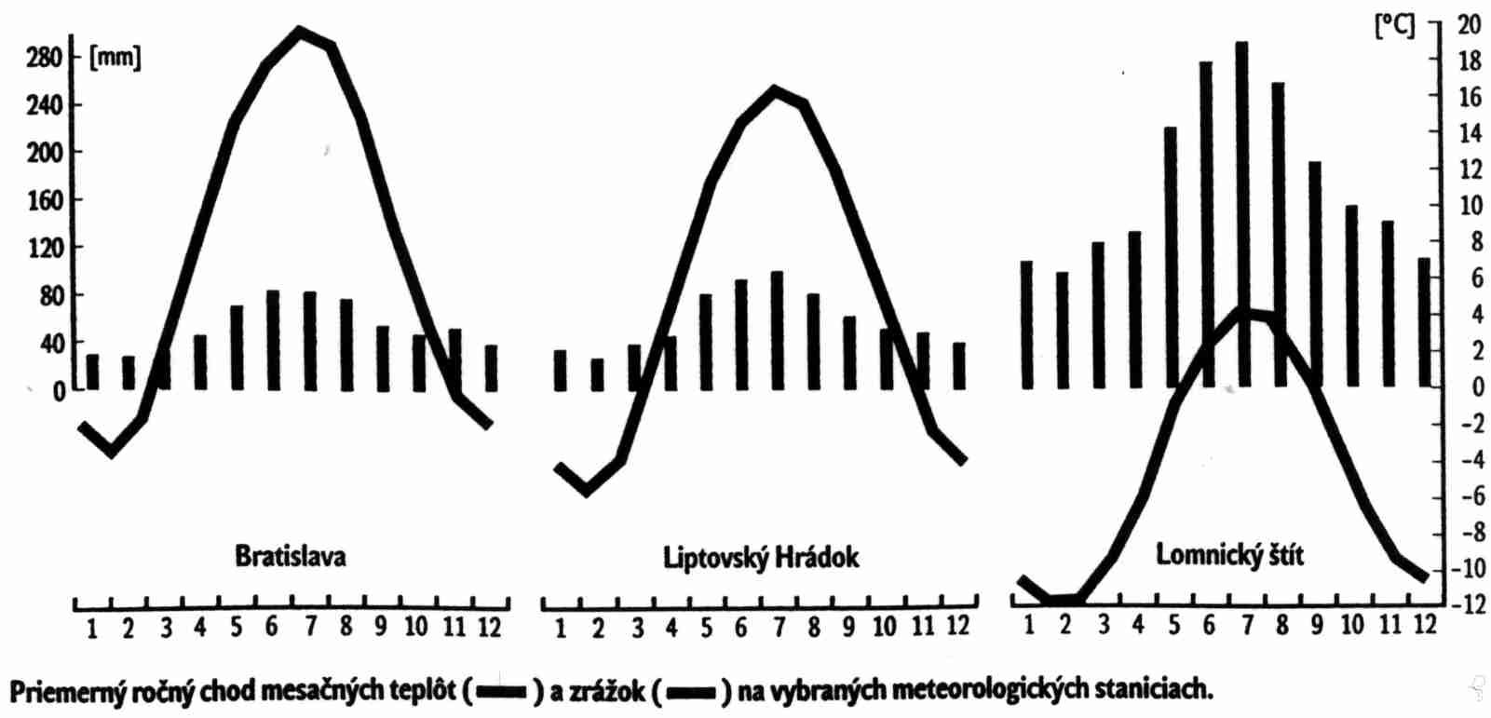

3.úloha: TEMATICKÝ CELOK FYZICKOGEOGRAFICKÉ REGIÓNY ZEME
- Zdôvodnite aké pôdne typy prevažujú :
a/ v tundrových oblastiach
b/ v dažďových rovníkových lesoch
c/ v stepnej zóne mierneho pásma
d/ pod ihličnatým lesom tajgy
- Demonštrujte príčiny zmenšovania sa plochy pôdneho fondu všeobecne na Zemi.
Pomôcky : Atlas sveta

Maturitné zadania z geografie 
–––––––––––––––––––––––––––––––––––––––––––––––––––––––––––––––––––––––––––

ZADANIE Č. 9
1.úloha: TEMATICKÝ CELOK HUMÁNNOGEOGRAFICKÉ REGIÓNY SVETA
- Charakterizujte štruktúru obyvateľstva sveta podľa biologických, ekonomických
a kultúrnych znakov /štruktúra podľa pohlavia, veku, rasová, národnostná, jazyková
a náboženská štruktúra/.
- Nakreslite 3 základné typy vekových pyramíd a vysvetlite rozdiely medzi nimi.
- Vymenujte 3 najpočetnejšie prechodné skupiny, ktoré vznikli premiešaním veľkých rás.
Pomôcka: Atlas sveta

2. úloha: TEMATICKÝ CELOK GEOGRAFIA SLOVENSKEJ REPUBLIKY
- Zhodnoťte ťažbu nerastných surovín na Slovensku.
- Zaraďte pohoria Vihorlat, Malá Fatra, Košická kotlina, Záhorská nížina, Levočské
vrchy, Pieniny do jednotlivých geologických pásiem.
- Pomenujte základné geomorfologické celky v miestnej oblasti a zaraďte ich podľa geomor-
fologického členenia.
- Aké nerastné suroviny sa ťažia v miestnej oblasti?
- Popíšte antropogénne formy reliéfu v miestnej oblasti.

3.úloha : TEMATICKÝ CELOK FYZICKOGEOGRAFICKÉ REGIÓNY ZEME
- Načrtnite pozdĺžny profil rieky a označte v ktorom z jej troch úsekov je najväčšie usadzovanie splavenín, najväčšie usadzovanie plavenín a najväčšia hĺbková erózia.
- Z uvedených foriem reliéfu vyberte tie, ktoré sú podmienené činnosťou vody: výmole, permafrost, moréna, erg, kaňon, turbidné prúdy, závrty, soliflukcia, karlingy, náplavový kužeľ.

Maturitné zadania z geografie 
–––––––––––––––––––––––––––––––––––––––––––––––––––––––––––––––––––––––––––

ZADANIE Č. 10
1.úloha: TEMATICKÝ CELOK FYZICKOGEOGRAFICKÉ REGIÓNY ZEME
- Vysvetlite pojmy biosféra, ekologické činitele, biocenóza, ekosystém.
- Porovnajte bioklimatické pásma Zeme podľa teploty, množstva zrážok, rastlinstva a
živočíšstva.
Pomôcky : Atlas sveta

2.úloha: TEMATICKÝ CELOK GEOGRAFIA SLOVENSKEJ REPUBLIKY
- Ktoré základné geomorfologické celky sa rozprestierajú na území Slovenska
- Uveďte, na ktoré menšie podjednotky sa delia a čo zahŕňajú
- Zaraďte uvedené pohoria: Biele Karpaty, Vihorlatské vrchy, Nízke Tatry, Pieniny, Javorníky, Slanské vrchy, Malé Karpaty

Geologické pásmo | Pohorie
JADROVÉ pásmo
SOPEČNÉ pásmo
FLYŠOVÉ pásmo
BRADLOVÉ pásmo

3.úloha: TEMATICKÝ CELOK FYZICKOGEOGRAFICKÉ REGIÓNY ZEME
- Rozhodnite ktorý z výrokov je pravdivý a ktorý nepravdivý. Nepravdivé výroky opravte a svoj názor zdôvodnite :
a/ Namíbia leží v oblasti tropického vlhkého podnebia
b/ hlavnou plodinou vo výžive obyvateľov Afriky je ryža
c/ povodie rieky Kongo patrí k najväčším hydroenergetickým zdrojom sveta
d/ väčšina obyvateľov JAR patrí k europoidnej rase
-podľa nasledujúcich charakteristík uveďte zodpovedajúci názov štátu a priraďte ho k príslušnému regiónu :
a/ rozlohou najväčšia krajina severnej Afriky, štátnym náboženstvom je islam, základom ekonomiky je ťažba ropy a zemného plynu, producent korku
b/ môže sa pýšiť jednou z najstarších súvislých civilizácii na svete, preteká ňou významná africká rieka, pri ktorej je sústredená väčšina obyvateľov štátu
c/ má veľké nerastné bohatstvo, nachádzajú sa tu veľké ložiská medi (Shaba), časť hranice tvorí druhá najvodnatejšia rieka sveta
d/ pobrežná krajina, názov má odvodený od púšte, ktorá. sa rozkladá na západe štátu, -k pôvodným obyvateľom patria Bušmeni, Krováci, Hotentoti
e/ hodnotou HDP zaujíma prvé miesto medzi africkými krajinami, má veľké nerastné bohatstvo, ale nemá ropu, donedávna sa tu uplatňovala politika appartheidu

Maturitné zadania z geografie 
–––––––––––––––––––––––––––––––––––––––––––––––––––––––––––––––––––––––––––

ZADANIE Č. 11
1.úloha: TEMATICKÝ CELOK FYZICKOGEOGRAFICKÉ REGIÓNY ZEME
- Charakterizujte zloženie pôdy a jej vlastnosti /štruktúra, zrnitosť pôdy, úrodnosť pôdy/.
- Aký je rozdiel medzi pôdnym typom a pôdnym druhom?
- Vymenujte a charakterizujte hlavné pôdne typy Zeme.
- Na priloženom obrázku / hnedozem, lužná, ilimerizovaná/ popíšte horizonty.
Pomôcka: nákres - pôdne horizonty, Atlas sveta

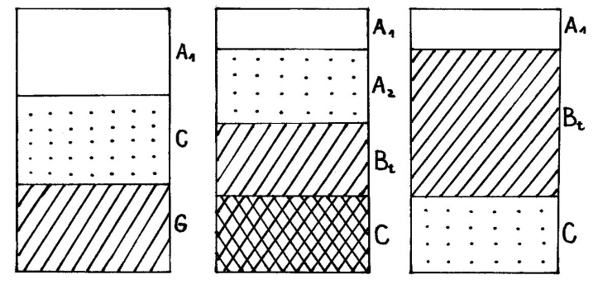
Pôdne horizonty

2.úloha: TEMATICKÝ CELOK HUMÁNNOGEOGRAFICKÉ REGIÓNY ZEME
- Analyzujte rasovú štruktúru obyvateľstva Austrálie a Oceánie. Opíšte zameranie poľnohospodárskej výroby v Austrálii, na Novom Zélande a v Oceánii. Zdôvodnite prevahu živočíšnej výroby nad rastlinnou výrobou v Austrálii. Zhodnoťte ťažbu nerastných surovín a priemyselnú výrobu v Austrálii a Oceánii. Doplň:
a/ ktorý ostrov Oceánie je najväčší
b/ ktorý štát Oceánie je ekonomicky najvyspelejší
c/ ktorý štát Oceánie je kráľovstvom
d/ ktorý štát Oceánie je štátom USA
Pomôcky : Atlas sveta

3.úloha: TEMATICKÝ CELOK PLANÉTA ZEM A JEJ ZOBRAZOVANIE
- Aký je smer a čas rotácie Zeme, dôsledky rotácie
- Vysvetlite rozdiel medzi miestnym a pásmovým časom, zdôvodnite zavedenie pásmového času a jeho význam pre spoločnosť
- Vypočítajte koľko je hodín podľa miestneho času v Bratislave ( 17° 05´ v.g.d. ), keď v Londýne je 15.00 hodín
Pomôcky: Atlas sveta, kalkulačka

Maturitné zadania z geografie 
–––––––––––––––––––––––––––––––––––––––––––––––––––––––––––––––––––––––––––

ZADANIE Č. 12
1. úloha: TEMATICKÝ CELOK FYZICKOGEOGRAFICKÉ REGIÓNY ZEME
- Opíšte stavbu zemského telesa, druhy zemskej kôry a rozdiely medzi nimi, definujte litosféru.
- Vymenujte a ukážte na mape 6 hlavných litosferických dosiek.
- Opíšte pohyby litosferických dosiek a vysvetlite, čo nimi vzniká.
- Vymenujte a opíšte endogénne geomorfologické procesy.
- Na schematickom nákrese popíšte stavbu vrásy. Popíšte schému sopky.
Pomôcka: Atlas sveta, obrazová príloha

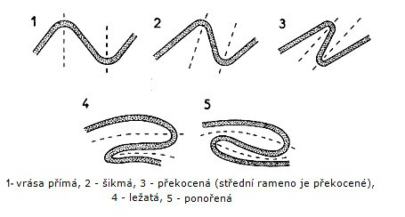

Schéma – vrása

Schéma: sopka

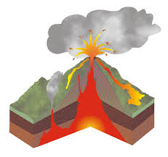

2.úloha : TEMATICKÝ CELOK GEOGRAFIA SLOVENSKEJ REPUBLIKY
- Odôvodnite rozmiestnenie vybraných priemyselných odvetví na Slovensku /priemysel palív a energetiky, hutnícky priemysel, strojársky priemysel, chemický priemysel, drevospracujúci priemysel/ v závislosti od lokalizačných činiteľov.
- Ukážte najdôležitejšie priemyselné závody na mape.
- Posúďte, ktoré lokalizačné činitele majú rozhodujúci podiel na budovaní automobilového priemyslu na Slovensku v súčasnosti.
Pomôcky: Atlas SR

3.úloha: TEMATICKÝ CELOK FYZICKOGEOGRAFICKÉ REGIÓNY ZEME
- Formulujte súčasnú kategorizáciu chránených území Slovenska, uveďte príklady a lokalizujte na mape.
- Navrhnite medzinárodnú spoluprácu v ochrane prírody a krajiny, uveďte príklady medzinárodných organizácií.
Pomôcky: Atlas SR

Maturitné zadania z geografie 
–––––––––––––––––––––––––––––––––––––––––––––––––––––––––––––––––––––––––––

ZADANIE Č. 13
1.úloha: TEMATICKÝ CELOK FYZICKOGEOGRAFICKÉ REGIÓNY ZEME
- Vysvetlite pojmy riečna sieť, hydrografická sieť, povodie, rozvodie, úmorie, dĺžka rieky,
vodný stav, prietok, hustota riečnej siete, tvary riečnej siete
- Na mape ukážte najdlhšie rieky na jednotlivých svetadieloch.
- Rozdeľte jazerá podľa pôvodu, uveďte príklady.
- Vysvetlite vznik ľadovcov, vymenujte typy ľadovcov, ukážte príklady.
- Vysvetlite pojmy krasová voda, artézska voda, minerálne a termálne vody.
Pomôcky : Atlas sveta

2.Úloha: Tematický celok geografia Slovenskej republiky
- Vyznačte na priloženej mape SR (pracovná obrysová mapa) tieto povrchové celky: Záhorská nížina, Vihorlat, Malé Karpaty, Laborecká vrchovina, Malá Fatra, Východoslovenská nížina.
- Vyznačené povrchové celky zaraďte do klimatických oblastí a charakterizujte ich.
- Na vrchole Sitna je teplota vzduchu 15°C. Aká bude teplota vzduchu za štandardných podmienok na Gerlachovskom štíte a na najnižšom mieste Slovenska?

Pomôcka: Obrysová mapa SR, Atlas SR
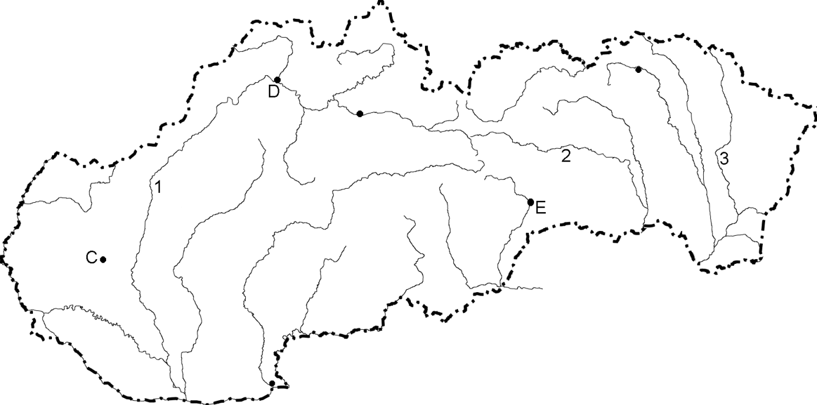
Obrysová mapa Slovenskej republiky

3.úloha: TEMATICKÝ CELOK FYZICKOGEOGRAFICKÉ REGIÓNY ZEME
- Vysvetlite mechanizmus pôsobenia kyslých dažďov na lesné porasty.
- Zhodnoťte negatívne pôsobenie človeka na biosféru z globálneho hľadiska. Vysvetlite to na konkrétnych príkladoch /rozširovanie púšti, vyrubovanie pralesov, znečisťovanie oceánov/.

Maturitné zadania z geografie 
–––––––––––––––––––––––––––––––––––––––––––––––––––––––––––––––––––––––––––

ZADANIE Č. 14
1.úloha: TEMATICKÝ CELOK GEOGRAFIA SLOVENSKEJ REPUBLIKY
- Opíšte historický vývoj územia Slovenska.
- Charakterizujte polohu Slovenska z rôznych hľadísk /matematická, výšková, vzhľadom
k moriam a oceánom, na hlavnom európskom rozvodí, geopolitická poloha/, vysvetlite
dôsledky jednotlivých polôh.
Pomôcky : Atlas SR

2. úloha : TEMATICKÝ CELOK HUMÁNNOGEOGRAFICKÉ REGIÓNY SVETA
- Lokalizujte na mape hlavné oblasti ťažby ropy, zemného plynu, čierneho uhlia a
uránu vo svete.
- Určte hlavné spôsoby výroby elektrickej energie v súčasnosti.
- Uveďte príklady krajín s prevahou vodnej, tepelnej a jadrovej energetiky.
- Aké sú výhody alternatívnych zdrojov energie?
Pomôcka: Atlas sveta

3.úloha: TEMATICKÝ CELOK FYZICKOGEOGRAFICKÉ REGIÓNY ZEME
- Načrtnite schému monzúnov a vysvetlite príčinu ich vzniku.
- Opíšte charakter počasia v cyklóne a anticyklóne.
- cestovateľ prechádza cez podnebné pásma, pre ktoré je typické:
a/ časté striedanie cyklonálnych a anticyklonálnych situácií
b/ denná amplitúda 40º C
c/ ročný úhrn zrážok – 1500 – 3000 mm a teploty vzduchu 24º – 28º C
- Doplňte podnebné pásma a uveďte konkrétnu oblasť sveta, v ktorej sa nachádza.
Pomôcky : Atlas sveta

Maturitné zadania z geografie 
–––––––––––––––––––––––––––––––––––––––––––––––––––––––––––––––––––––––––––

ZADANIE Č. 15
1.úloha : TEMATICKÝ CELOK FYZICKOGEOGRAFICKÉ REGIÓNY ZEME
– Vymenujte činitele, ktoré vyvolávajú prirodzenú eróziu pôdy. Aké procesy sa podieľajú na znehodnotení pôdy. Vymenujte činnosti človeka, ktoré majú vplyv na priamy úbytok pôd.
- Definujte odpad, delenie odpadov podľa vzniku, zloženia. Vymenujte spôsoby spracovania odpadov, typy skládok odpadu, špeciálny odpad. Zdroje znečistenia vody.

2.úloha: TEMATICKÝ CELOK GEOGRAFIA SLOVENSKEJ REPUBLIKY
- Definujte pôdny typ, pôdny druh. Lokalizujte ich výskyt na Slovensku a posúďte z hľadiska úrodnosti.
- Aké pôdne typy sa vyskytujú v miestnej oblasti?
- Vysvetlite vplyv človeka na pôdu.
Pomôcky: Atlas SR

3.úloha: TEMATICKÝ CELOK FYZICKOGEOGRAFICKÉ REGIÓNY ZEME
- Porovnajte klimatické procesy ekvatoriálneho dažďového lesa a savany.
- Poukážte na vzájomné prepojenie klímy a vegetácie.
- Posúďte vplyv človeka na zmeny flóry a fauny v týchto ekosystémoch.
Pomôcky: Atlas sveta

Maturitné zadania z geografie 
–––––––––––––––––––––––––––––––––––––––––––––––––––––––––––––––––––––––––––

ZADANIE Č. 16
1.úloha: TEMATICKÝ CELOK FYZICKOGEOGRAFICKÉ REGIÓNY ZEME
- Určte polohu Ázie vzhľadom na geografické súradnice, zemské pologule, ostatné svetadiely a oceány. Charakterizujte horizontálnu členitosť kontinentu. Opíšte vertikálnu členitosť Ázie a ukážte na mape najvýznamnejšie povrchové celky. Charakterizuje hydrografickú sieť /úmoria, bezodtokové oblasti, typy jazier/, určte oblasti, ktoré trpia nedostatkom vody a oblasti ohrozované záplavami. Vymenujte bioklimatické pásma Ázie v smere juh – sever.
Pomôcky : Atlas sveta

2.úloha: TEMATICKÝ CELOK FYZICKOGEOGRAFICKÉ REGIÓNY ZEME
- Na mape ukážte hlavné oblasti výskytu zemetrasení a hlavné sopečné oblasti. Vyskytujú sa
tieto procesy aj na Slovensku?
- Uvedené formy georeliéfu zaraďte k jednotlivým exogénnym procesom a pomenujte ich
podľa hlavného pôsobiaceho činiteľa: nivy, morény, duny, delty, sprašové tabule, kary,
závrty, skalné rútenia, škrapy, trógy, koralové útesy, haldy, jaskyne.
Pomôcky : Atlas sveta

3.úloha :TEMATICKÝ CELOK PLANÉTA ZEM A JEJ ZOBRAZOVANIE
- Ktorý národ ako prvý zastával názor o guľatosti Zeme? Objasnite tvar a rozmery planéty
Zem
- Uveďte mená významných vedcov, ktorí podali vedecký dôkaz o guľatosti Zeme
- Vysvetlite, čo je hlavným dôkazom guľatosti Zeme?
- Vysvetlite pojmy: geoid, sferoid

Maturitné zadania z geografie 
–––––––––––––––––––––––––––––––––––––––––––––––––––––––––––––––––––––––––––

ZADANIE Č. 17
1.úloha: TEMATICKÝ CELOK FYZICKOGEOGRAFICKÉ REGIÓNY ZEME
- Definujte atmosféru, charakterizujte jej zloženie, stavbu a ohraničenie. Opíšte význam atmosféry pre život na Zemi.
- Definujte pojmy počasie a podnebie, vymenujte klimatotvorné činitele a rozdeľte ich na makroklimatické a mikroklimatické.
- Vymenujte zrážkové pásma Zeme.
- Ukážte na mape miesta s extrémnymi teplotami a zrážkami.
Pomôcky : Atlas sveta

2.úloha: TEMATICKÝ CELOK HUMÁNNOGEOGRAFICKÉ REGIÓNY ZEME
- Zaraďte zahraničný obchod v rámci hospodárstva
- Vysvetlite jeho dôležitosť v jednotlivých krajinách
- Charakterizujte zahraničný obchod Slovenska
Pomôcky : Atlas sveta

3.úloha : TEMATICKÝ CELOK GEOGRAFIA SLOVENSKEJ REPUBLIKY
- Vysvetlite pojem „miestna krajina“, a aplikujte poznatky z učiva geografie Slovenska na miestnu krajinu (charakterizujte prírodné pomery).
- Uveďte príklady historických pamiatok, významných kultúrnych a športových podujatí.
Pomôcky: Atlas Slovenska

Maturitné zadania z geografie 
–––––––––––––––––––––––––––––––––––––––––––––––––––––––––––––––––––––––––––

ZADANIE Č. 18
1.úloha: TEMATICKÝ CELOK HUMÁNNOGEOGRAFICKÉ REGIÓNY SVETA
-Vysvetlite zmeny na politickej mape sveta po prvej a druhej svetovej vojne.
- Charakterizujte Európsku úniu /vznik, podstata, symboly, členské štáty - počet, orgány/. Vysvetlite pojmy: Eurozóna, Schengenská dohoda
Pomôcky : Atlas sveta

2. úloha : TEMATICKÝ CELOK HUMÁNNOGEOGRAFICKÉ REGIÓNY SVETA
- Vysvetlite pojmy natalita, mortalita, prirodzený pohyb, dojčenská úmrtnosť.
- Analyzujte mapy natality, mortality, dojčenskej úmrtnosti a prirodzeného pohybu obyva-
teľstva, vysvetlite rozdiely medzi jednotlivými regiónmi sveta.
- Vysvetlite 2 základné typy mechanického pohybu obyvateľstva, uveďte príklady
významných migrácií v minulosti a v súčasnosti.
- Riešte úlohu:
V r. 2021 sa v meste A narodilo 540 detí, zomrelo 480 ľudí. Do mesta sa prisťahovalo 120
ľudí a odsťahovalo100 osôb. Vypočítajte:
a/ prirodzený pohyb
b/ celkový pohyb obyvateľstva mesta A za rok 2021.
Pomôcka: Obrysová mapa sveta, Atlas sveta

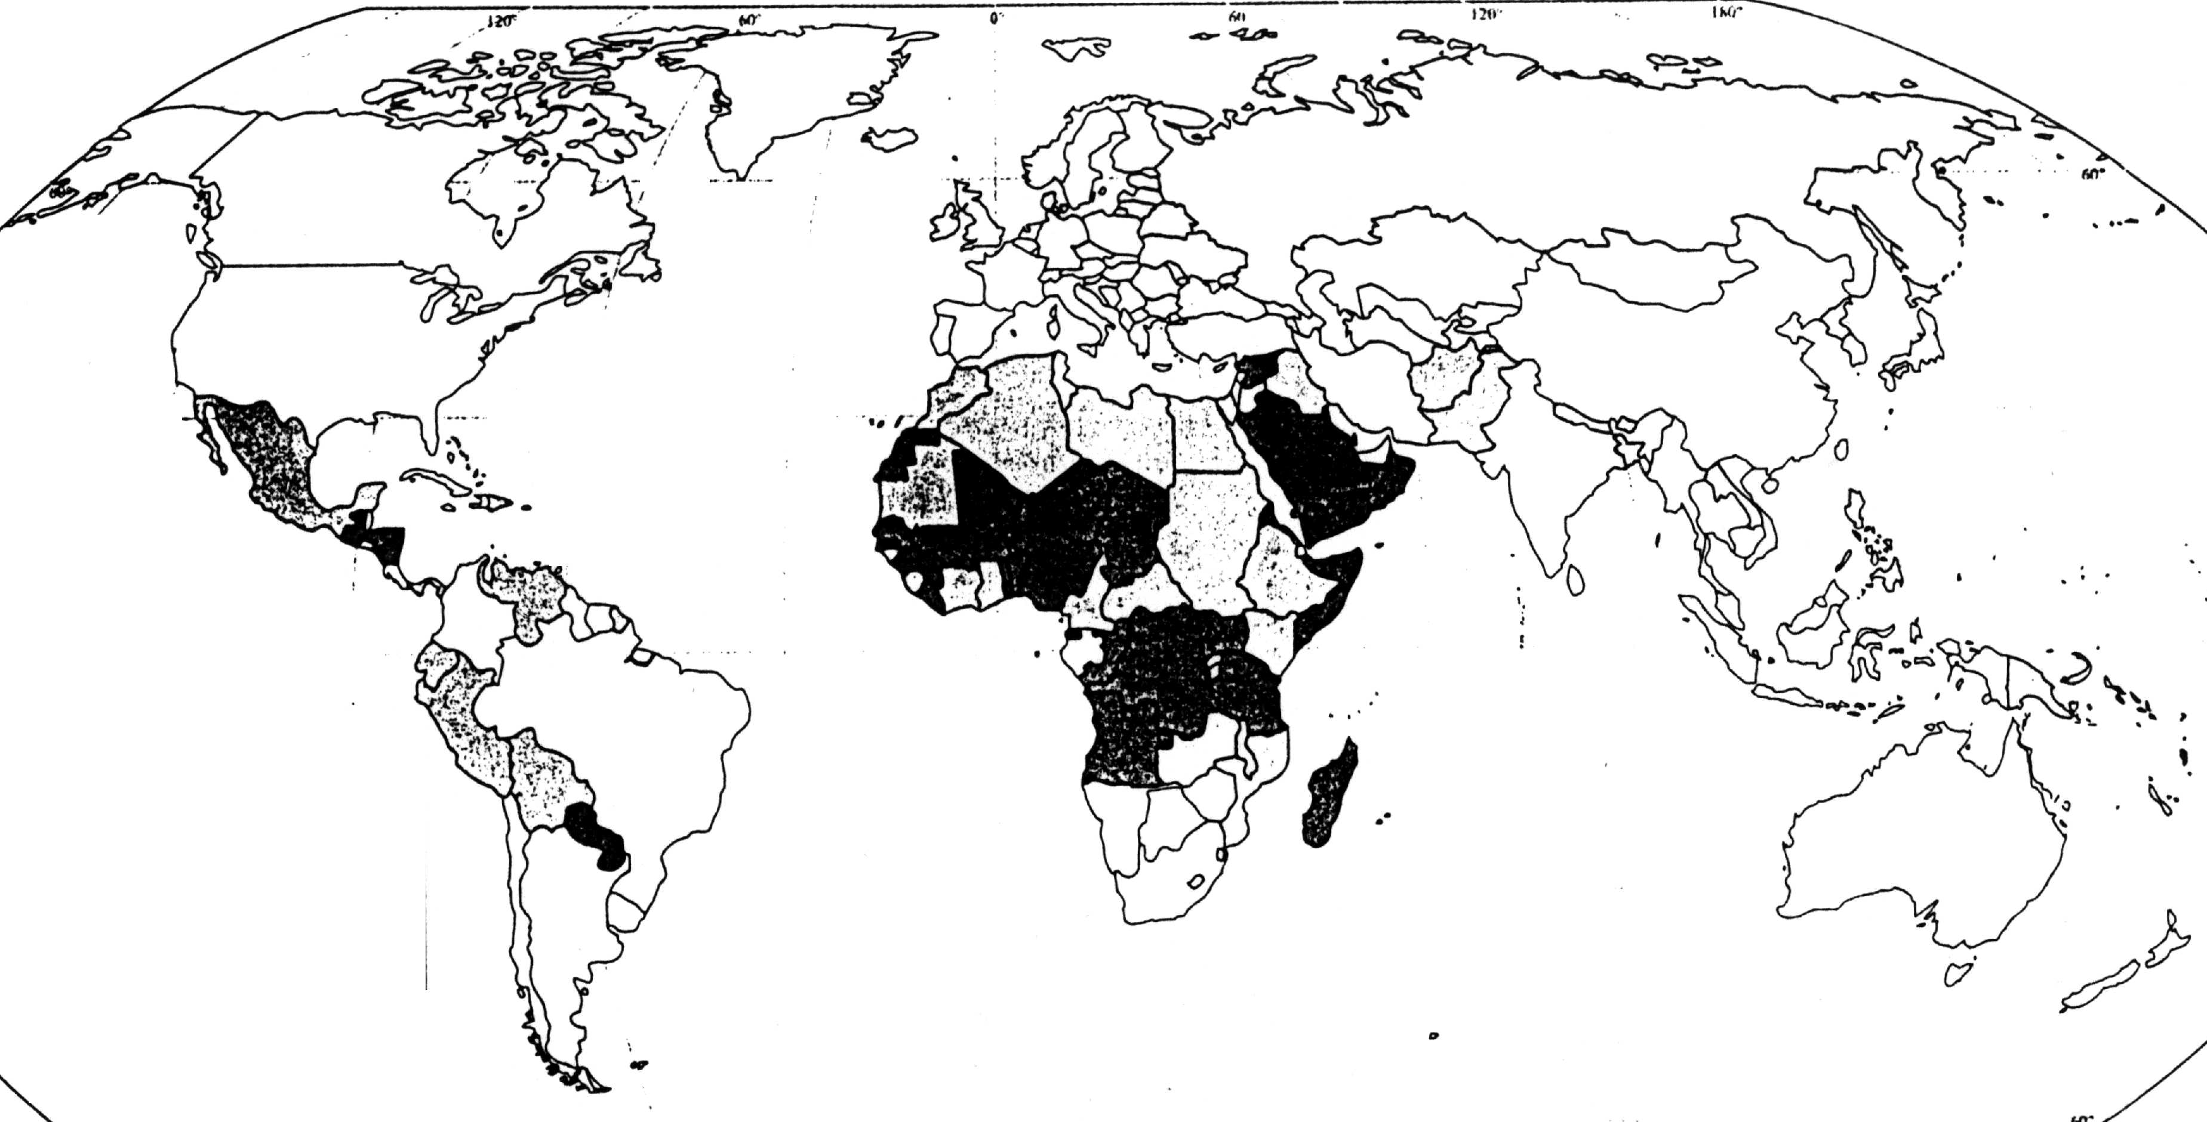
Obrysová mapa sveta

3.úloha : TEMATICKÝ CELOK GEOGRAFIA SLOVENSKEJ REPUBLIKY
- Definujte cestovný ruch, zaraďte ho do príslušného sektoru hospodárstva
- Analyzujte cestovný ruch Slovenska z hľadiska návštevnosti (poukážte na nedostatky)
- Navrhnite exkurziu po Slovensku /regióne/ tak, aby boli zahrnuté jednotlivé formy cestovného ruchu, v jednotlivých kategóriách uveďte príklady.
Pomôcky : Atlas SR

Maturitné zadania z geografie 
–––––––––––––––––––––––––––––––––––––––––––––––––––––––––––––––––––––––––––
ZADANIE Č. 19
1.úloha: TEMATICKÝ CELOK HUMÁNNOGEOGRAFICKÉ REGIÓNY ZEME
- Charakterizujte obyvateľstvo Ázie z hľadiska:
a.) počtu obyvateľov a prirodzeného pohybu
b.) rozloženia obyvateľstva /uveďte štáty s najväčším počtom obyvateľov/
c.) rasovej a národnostnej štruktúry, náboženskej štruktúry
Pomôcky : Atlas sveta

2.úloha: TEMATICKÝ CELOK FYZICKOGEOGRAFICKÉ REGIÓNY ZEME
- Vysvetlite režim odtoku rieky.
- Analyzujte režim odtoku vybraných riek sveta /Amazonka, Mekong, Temža/ poukážte na súvislosť medzi režimom odtoku a podnebím.
- Charakterizujte hydrosféru v miestnej oblasti /úmorie, povodie, rozvodie rieky, umelé vodné nádrže, režim odtoku/.
Pomôcky: Atlas sveta, obrazová príloha

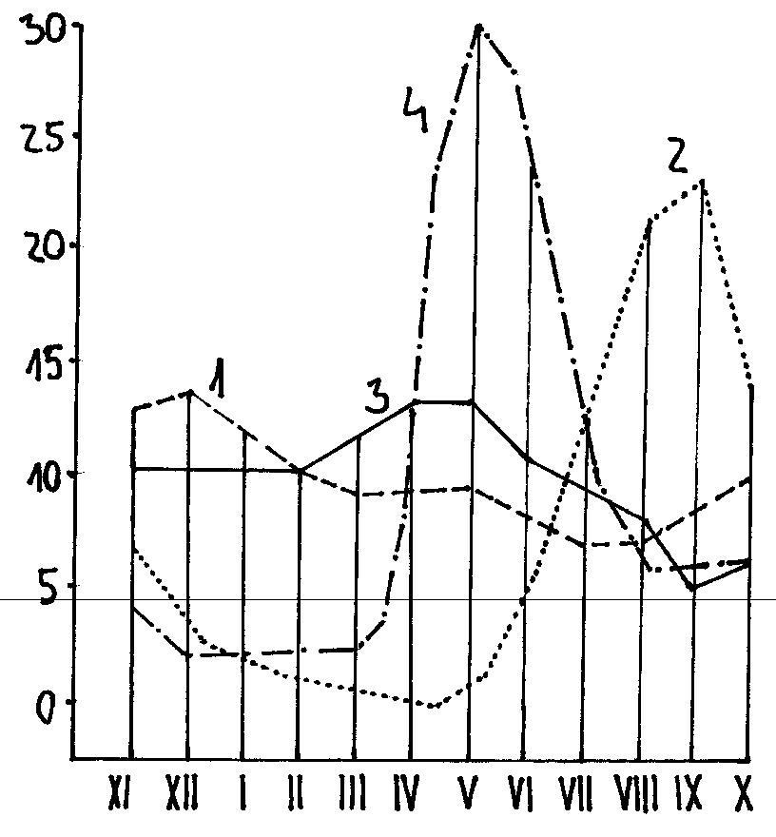
Graf režimu odtoku riek

3.úloha : TEMATICKÝ CELOK HUMÁNNOGEOGRAFICKÉ REGIÓNY SVETA
- Analyzujte dôležitosť hospodárstva pre krajinu. Vymenujte, ktoré sektory hospodárstvo zahŕňa a popíšte, čo k ním patrí.
- K uvedeným odvetviam hospodárstva priraďte rozhodujúce druhy dopravy:
a.) hutnícky priemysel
b.) petrochemický priemysel
c.) potravinársky priemysel
d.) cestovný ruch v horských oblastiach

Maturitné zadania z geografie 
–––––––––––––––––––––––––––––––––––––––––––––––––––––––––––––––––––––––––––

ZADANIE Č. 20
1.úloha: TEMATICKÝ CELOK FYZICKOGEOGRAFICKÉ REGIÓNY ZEME
- Vysvetlite, čo je Svetový oceán, koľko % z povrchu Zeme zahŕňa. Vymenujte jednotlivé oceány. Definujte pojem more. Uveďte príklady jednotlivých typov morí. Vysvetlite pojmy prieplav a prieliv, ukážte príklady na mape.
- Opíšte základné fyzikálne a chemické vlastnosti morskej vody /teplota a salinita/, pohyby
morskej vody.
- Význam svetového oceána pre ľudskú spoločnosť.
- Načrtnite a popíšte reliéf morského dna.
Pomôcka: Atlas sveta

2.úloha: TEMATICKÝ CELOK HUMÁNNOGEOGRAFICKÉ REGIÓNY SVETA
- Analyzujte príčiny vyspelosti USA a Kanady. Zhodnoťte ťažbu nerastných surovín v týchto krajinách a ukážte na mape hlavné priemyselné oblasti.
- Zhodnoťte ťažbu nerastných surovín v Latinskej Amerike. Ukážte hlavné priemyselné oblasti a opíšte ich hospodárske zameranie.
- Poukážte na špecifiká poľnohospodárskej výroby v Strednej Amerike, v Brazílii, v Laplatskej oblasti a v Andskej oblasti.
Pomôcky : Atlas sveta

3. úloha: TEMATICKÝ CELOK GEOGRAFIA SLOVENSKEJ REPUBLIKY
- Charakterizujte súčasný prirodzený prírastok na Slovensku a pokúste sa zdôvodniť jeho zmeny za posledné obdobie.
- Porovnajte prirodzený prírastok a hustotu osídlenia v jednotlivých oblastiach Slovenska.
- Uveďte prislúchajúce národnosti, určte oblasti so zvýšeným zastúpením jednotlivých národností na mape Slovenska.
Pomôcky: Atlas SR

Maturitné zadania z geografie 
–––––––––––––––––––––––––––––––––––––––––––––––––––––––––––––––––––––––––––

ZADANIE Č. 21
1.úloha: TEMATICKÝ CELOK HUMÁNNOGEOGRAFICKÉ REGIÓNY SVETA
- Definujte základné termíny a jednotky: sídlo, osídlenie, obec, mesto, veľkomesto,
metropola, aglomerácia, konurbácia, megalopolis. Ukážte príklady na mape.
- Podľa akých kritérií sa delia obce na mestské a vidiecke?
- Vysvetlite funkčné členenie obcí, uveďte príklady.
Pomôcky : Atlas sveta

2.úloha : TEMATICKÝ CELOK FYZICKOGEOGRAFICKÉ REGIÓNY ZEME
- Vysvetlite príčiny vzniku skleníkového efektu, kyslých dažďov a ozónovej diery a uveďte
možné dôsledky.
- Vysvetlite ako vzniká dezertifikácia a v ktorých oblastiach Zeme sa najviac prejavuje.
- Uveďte príklady regiónov zo Slovenska s najviac poškodeným životným prostredím
a analyzujte príčiny tohto stavu.
Pomôcky : Atlas SR

3.úloha: TEMATICKÝ CELOK VÝZNAM GEOGRAFIE PRE ĽUDSKÚ SPOLOČNOSŤ
- Analyzujte rozdiel v objekte štúdia geografie v minulosti a dnes.
- Vysvetlite dôležitosť rozdelenia krajiny na menšie jednotky a uveďte príklady.
- Vysvetlite súvislosť pojmov: krajina / krajinná sféra
prírodný zdroj / krajinný potenciál

Maturitné zadania z geografie 
–––––––––––––––––––––––––––––––––––––––––––––––––––––––––––––––––––––––––––

ZADANIE Č. 22
1.úloha: TEMATICKÝ CELOK HUMÁNNOGEOGRAFICKÉ REGIÓNY SVETA
- Charakterizujte obyvateľstvo Európy z hľadiska:
a.) počtu obyvateľov a porovnania s ostatnými svetadielmi
b.) rozmiestnenia obyvateľstva a hustoty zaľudnenia
c.) jazykovej, náboženskej štruktúry
d.) prirodzeného a mechanického pohybu
e.) urbanizácie
Pomôcky : Atlas sveta

2.úloha : TEMATICKÝ CELOK HUMÁNNOGEOGRAFICKÉ REGIÓNY SVETA
- Poľnohospodárstvo - definujte pojem poľnohospodárstvo, delenie poľnohospodárskej výroby, typy poľnohospodárskej krajiny
- vymenujte základné činitele, ktoré ovplyvňujú lokalizáciu poľnohospodárstva vo svete a uveďte príklady
- vysvetlite rozdiel samozásobiteľský a trhový charakter poľnohospodárskeho závodu
- k nasledujúcim typom poľnohospodárskej krajiny priraďte dané lokality a zdôvodnite:
a.) oračinová krajina
b.) trávnato-lúčno-pasienkárska krajina
c.) krajina so zmiešanými kultúrami
d.) krajina s výrazným podielom trvalých kultúr
e.) prímestská poľnohospodárska krajina
Lokality: Okolie Paríža, Podunajská nížina, Malé Karpaty, americké prérie, Kysucké vrchy

Pomôcky: Atlas sveta

3.úloha :TEMATICKÝ CELOK PLANÉTA ZEM A JEJ ZOBRAZOVANIE
- Do znázornenej geografickej siete vyznačte tieto miesta na zemskom povrchu:

X - 25º s. g. š. a 40º v. g. d. Z - 5º z. g. d. a 70º j. g. š.
Y - 0º g. š. a 100º z. g. d. Q - 90º j. g. š. a 0º g. d.

-Aký je podstatný rozdiel medzi:

glóbusom a mapou: ..........................................................................................................
mapou a plánom: .............................................................................................................
- Vytvorte správne dvojice z nasledujúcich pojmov:
1 vrstevnica A rovnobežky
2 geografická šírka B poludníky
3 azimutálne C spojnica rovnakej nadmorskej výšky
4 134º z. g. d. D zobrazenie do roviny
5 hĺbnice E izobaty
6 1: 10 000 F veľká mierka
7 1: 20 000 G plány
Pomôcky: atlas sveta, obrazová príloha
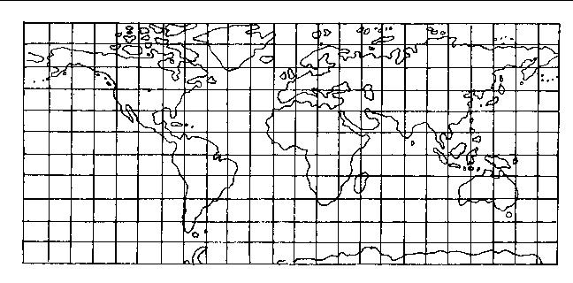
Geografická sieť

Maturitné zadania z geografie 
–––––––––––––––––––––––––––––––––––––––––––––––––––––––––––––––––––––––––––

ZADANIE Č. 23
1.úloha: TEMATICKÝ CELOK FYZICKOGEOGRAFICKÉ REGIÓNY ZEME
- Rozdeľte Ameriku z fyzickogeografického a socioekonomického hľadiska. Vymenujte základné povrchové celky, charakterizujte hydrografickú sieť /umoria, rieky, jazerá, vodopády/.
- Na obrysovej mape Severnej Ameriky lokalizujte vybrané prvky horizontálnej členitosti a hydrografickej siete.
- Na obrysovej mape Severnej Ameriky určte rieky A, B, M, H, P a jazerá 1, 2, 3, 4, ostrovy a polostrovy Z, Y, W, Q
Pomôcka: obrysová mapa Severnej Ameriky
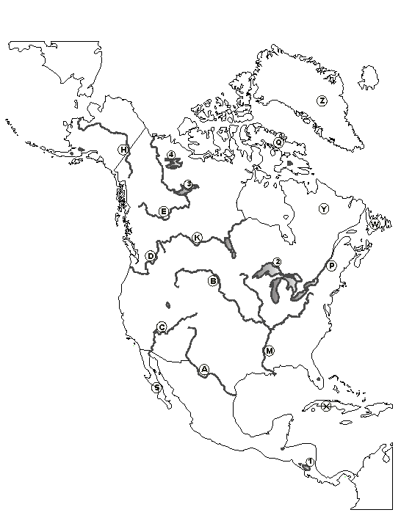
Obrysová mapa Severnej Ameriky

2.úloha: TEMATICKÝ CELOK PLANÉTA ZEM A JEJ ZOBRAZOVANIE
- Nakreslite schému obehu Zeme okolo Slnka. Vysvetlite dôsledky sklonu zemskej osi na dĺžku dňa a noci, striedanie ročných období, polárny deň a polárnu noc.
- Vysvetlite rozdiel medzi miestnym a pásmovým časom. Čo je dátumová hranica?
- Vypočítajte koľko hodín miestneho času je v Pekingu, keď v Ríme je 12 hodín miestneho času /Rím - 12º28´východnej geografickej dĺžky, Peking - 116º28´ východnej geografickej dĺžky/.

3. úloha: TEMATICKÝ CELOK HUMÁNNOGEOGRAFICKÉ REGIÓNY SVETA
- Objasnite pojem urbanizácia (dynamika, stupeň).
- Zdôvodnite rozdiely v stupňoch urbanizácie medzi týmito regiónmi: Mexiko 74,4%, Holandsko 89,4%, Kanada 77,1%, Etiópia 17,6 %, Austrália 84,7 %, Slovensko 58%.

Maturitné zadania z geografie 

ZADANIE Č. 24
1.úloha: TEMATICKÝ CELOK FYZICKOOGEOGRAFICKÉ REGIÓNY SVETA
- Vyberte si ľubovoľný makro región Európy /severná, stredná, západná, južná a východná Európa/ a komplexne ho charakterizujte z fyzickogeografického hľadiska.
Pomôcky : Atlas sveta

2. úloha : TEMATICKÝ CELOK HUMÁNNOGEOGRAFICKÉ REGIÓNY SVETA
- Opíšte vývoj počtu obyvateľov na Zemi, uveďte faktory ovplyvňujúce rast a pokles počtu
obyvateľov.
- Kedy a na akej úrovni sa očakáva stabilizácia obyvateľstva?
- V ktorých regiónoch sveta je v súčasnosti populačná explózia a aké problémy prináša?
- Analyzujte mapu rozmiestnenia obyvateľstva sveta, ukážte na mape 4 hlavné koncentrácie
obyvateľstva sveta, vysvetlite príčiny ich vzniku. Uveďte príklady ďalších koncentrácii
obyvateľstva na jednotlivých kontinentoch a príklady štátov s počtom obyvateľov nad 100
miliónov.
Pomôcky : Atlas sveta, Svet – obyvateľstvo obrazová príloha

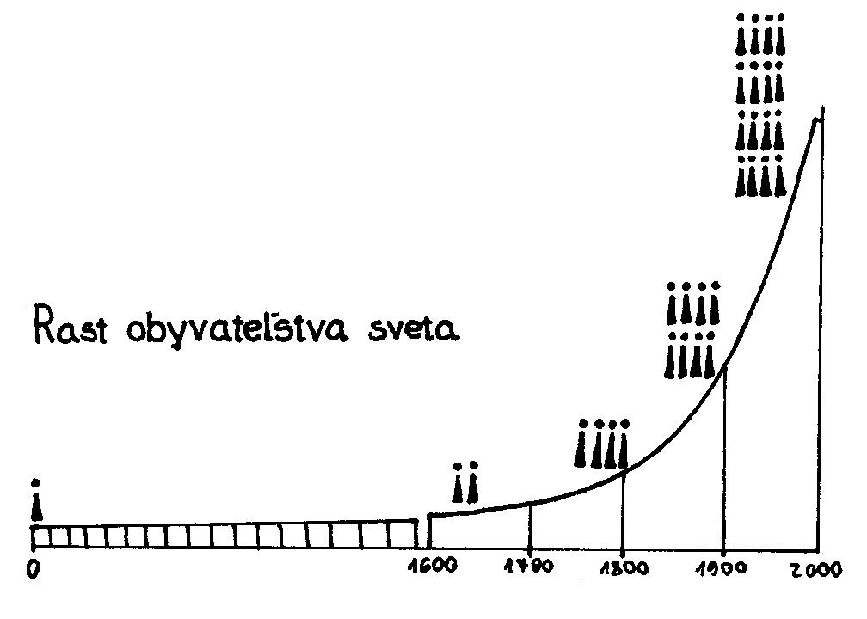
Obr. 2 - Rast obyvateľstva

3. úloha : TEMATICKÝ CELOK FYZICKOGEOGRAFICKÉ REGIÓNY SVETA
- Rozhodnite, ktorý z nasledujúcich výrokov je pravdivý. Nepravdivé výroky opravte a svoj
názor odôvodnite:
a/ morské prúdy nevplývajú na podnebie v Európe
b/ najväčší hydroenergetický potenciál má Nórsko
c/ Nórsko je členom Európskej únie
d/ krajinou ohňa a ľadu je Grónsko
e/ krajinou tisícich jazier je Fínsko
f/ politicky najmenej stabilnou oblasťou v Európe je Južná Európa

Maturitné zadania z geografie 
–––––––––––––––––––––––––––––––––––––––––––––––––––––––––––––––––––––––––––

ZADANIE Č. 25
1.úloha: TEMATICKÝ CELOK HUMÁNNOGEOGRAFICKÉ REGIÓNY SVETA
- Charakterizujte obyvateľstvo Latinskej Ameriky / rozmiestnenie obyvateľstva, prirodzený pohyb, rasová štruktúra, urbanizácia, najväčšie mestá/.
- Uveďte, aké problémy sú spojené s prudkým rastom veľkomiest v Latinskej Amerike.
- Charakterizujte obyvateľstvo Kanady z hľadiska hustoty zaľudnenia, rozmiestnenia obyvateľstva a národnostnej štruktúry.
- Roztrieďte štáty USA, Kanada a Kuba podľa politického systému. typu vlády a štátoprávneho usporiadania.
Pomôcky Atlas sveta

2.úloha: TEMATICKÝ CELOK FYZICKOGEOGRAFICKÉ REGIÓNY SVETA
- Rozlíšte základné pohyby morskej vody, vysvetlite príčiny ich vzniku a dôsledky.
-Uveďte príklady pôsobenia morských prúdov na podnebie priľahlých kontinentov.
Vysvetlite, čo ovplyvnilo vznik púští Namib a Atacama.
-Vysvetlite, ktoré činitele spôsobujú zmeny v salinite povrchovej vody oceánov a morí. Čo je príčinou rozdielnej salinity Červeného mora, Baltického mora a Atlantického oceánu v oblasti Guinejského zálivu?

Pomôcky : Atlas sveta

3.úloha : TEMATICKÝ CELOK GEOGRAFIA SLOVENSKEJ REPUBLIKY
-Slovensko – geografický vývoj územia
-Súčasťou ktorých štátov bolo Slovensko v minulosti, vymedzenie ktorých hraníc bolo problematické?

Maturitné zadania z geografie 
–––––––––––––––––––––––––––––––––––––––––––––––––––––––––––––––––––––––––––

ZADANIE Č. 26
1.úloha: TEMATICKÝ CELOK FYZICKOGEOGRAFICKÉ REGIÓNY SVETA
- Ukážte na mape najvýznamnejšie prvky horizontálnej členitosti Afriky.
- Charakterizujte fyzickogeografické pomery Afriky /reliéf, podnebie, vodstvo, pôdy, rastlinstvo a živočíšstvo./
- Do obrysovej mapy Afriky dopíšte základné rovnobežky a poludníky, morské prúdy.
- Na obrysovej mape Afriky pomenujte vyznačené rieky 1, 2, 3, 4, 5, pohoria A, B, C, D a jazerá S, P.
Pomôcky: obrysová mapa Afriky

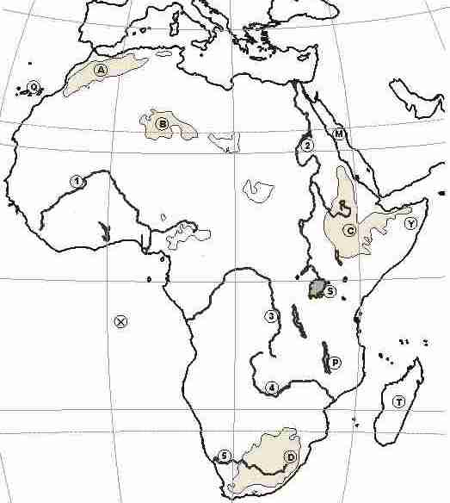
Obrysová mapa Afriky

2. úloha : TEMATICKÝ CELOK HUMÁNNOGEOGRAFICKÉ REGIÓNY SVETA
- Vysvetlite pojem urbanizácia.
- Na príklade Londýna a Paríža, Mexika s Sao Paula /podľa tabuľky /vysvetlite základné tendencie vývoja najväčších mestských aglomerácií sveta.
- Porovnajte zoznam najväčších miest sveta v rokoch 1950 – 2010 a posúďte tendencie
ich vývoja do budúcnosti.
- Aké problémy prináša prudký rast veľkomiest v rozvojových krajinách?

Pomôcka: obrazová príloha, tabuľka
Podiel mestského obyvateľstva /1990 – 2025 v % /
 | 1990 | 2000 | 2025
Svet | 45 | 51 | 65
Menej rozvinuté regióny | 37 | 45 | 61
Viac rozvinuté regióny | 73 | 75 | 83

Desať najväčších aglomerácií sveta
(podľa počtu obyvateľov v mil.)
1950 |  | 1970 |  | 1990
New York | 12,3 | New York | 16,2 | Cuidad de Mexico | 20,2
Londýn | 8,7 | Tokio | 14,9 | Tokio | 18,1
Tokio | 6,7 | Šanghaj | 11,2 | Sao Paulo | 17,4
Paríž | 5,4 | Cuidad de Mexico | 9,4 | New York | 16,2
Šanghaj | 5,3 | Londýn | 8,6 | Šanghaj | 13,4
Buenos Aires | 5,0 | Buenos Aires | 8,4 | Los Angeles | 11,9
Chicago | 4,9 | Los Angeles | 8,4 | Kalkata | 11,8
Moskva | 4,8 | Paríž | 8,3 | Buenos Aires | 11,5
Kalkata | 4,4 | Peking | 8,1 | Bombaj | 11,2
Los Angeles | 4,0 | Sao Paulo | 8,1 | Soul | 11,0
2000 |  | 2010
Tokio | 28,0 | Tokio | 28,8
Mexico City | 18,1 | Bombaj | 23,7
Bombaj | 18,0 | Lagos | 21,0
Sao Paulo | 17,7 | Sao Paulo | 19,7
New York | 16,6 | Mexico City | 18,7
Šanghaj | 14,2 | New York | 17,2
Lagos | 13,5 | Karáči | 16,7
Los Angeles | 13,1 | Dhaka | 16,7
Kalkata | 12,9 | Šanghaj | 16,6
Buenos Aires | 12,4 | Kalkata | 15,6

3.úloha : TEMATICKÝ CELOK FYZICKOGEOGRAFICKÉ REGIÓNY SVETA
- Charakterizujte a popíšte vnútorné procesy Zeme a ich vplyv na reliéf (tektonické pohyby, magmatizmus, zemetrasenie)
- Načrtnite vami vybrané druhy tektonických porúch

Maturitné zadania z geografie 
–––––––––––––––––––––––––––––––––––––––––––––––––––––––––––––––––––––––––––

ZADANIE Č. 27
1.úloha: TEMATICKÝ CELOK HUMÁNNOGEOGRAFICKÉ REGIÓNY SVETA
- Charakterizujte obyvateľstvo Afriky /rozmiestnenie obyvateľstva, prirodzený pohyb, štruktúra obyvateľstva pohlavia, rasy a náboženstva, urbanizácia/.
- Opíšte výskyt nerastných surovín a zameranie priemyselnej a poľnohospodárskej výroby v jednotlivých regiónoch Afriky – regióny Afriky.
Pomôcky : Atlas sveta

2. úloha : TEMATICKÝ CELOK GEOGRAFIA SLOVENSKEJ REPUBLIKY
- Vysvetlite rozdiely medzi 3 základnými typmi režimu odtoku riek Slovenska.
- Na obrysovej mape pomenujte vybrané rieky /D,G,E/ zaraďte ich podľa typu režimu odtoku.
- Opíšte, ako vznikli jazerá na Slovensku, ukážte príklady.
- Charakterizujte hydrografickú sieť v miestnej oblasti.

Pomôcky: obrysová mapa Slovenskej republiky

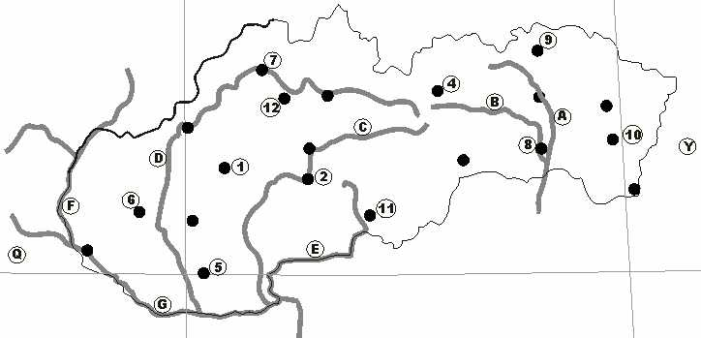
Obrysová mapa SR

3. úloha: TEMATICKÝ CELOK HUMÁNNOGEOGRAFICKÉ REGIÓNY SVETA
- Na ktoré 2 častí sa delí poľnohospodárska výroba (objasniť, ktorá časť prevláda vo svete a na Slovensku)
- Ktoré činitele pôsobia pri lokalizácii poľnohospodárskej výroby v nasledujúcich oblastiach. Uveďte príklady plodín , ktoré sú tam dominantné :
A/ Východná Čína
B/ Pobrežie Guinejského zálivu
C/ Karibská oblasť
D/ Stredomorská oblasť
E/ Americké prérie
Maturitné zadania z geografie 
–––––––––––––––––––––––––––––––––––––––––––––––––––––––––––––––––––––––––––

ZADANIE Č. 28
1.úloha: TEMATICKÝ CELOK FYZICKOGEOGRAFICKÉ REGIÓNY SVETA
- Opíšte polohu Austrálie vzhľadom na geografické súradnice, zemské pologule, ostatné svetadiely a oceány. Ukážte na mape najvýznamnejšie prvky horizontálnej členitosti. Charakterizujte prírodné pomery Austrálie /povrch, podnebie, vodstvo, rastlinstvo a živočíšstvo/.
- Opíšte pôvod ostrovov Oceánie, ukážte príklady na mape.
Pomôcka: obrysová mapa Austrálie

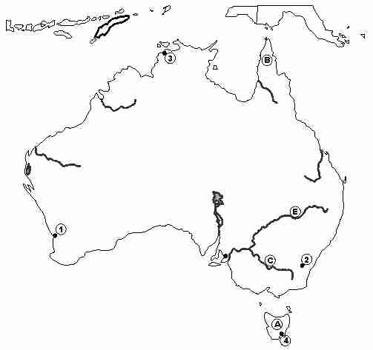
Obrysová mapa Austrálie

2. úloha: TEMATICKÝ CELOK HUMÁNNOGEOGRAFICKÉ REGIÓNY SVETA
- Vysvetlite hlavné lokalizačné činitele, ktoré ovplyvňujú rozmiestnenie priemyselnej
výroby.
- Uveďte príklady lokalizačných činiteľov, ktorých význam v súčasnosti rastie a ktorých
význam klesá.

- Ktoré lokalizačné činitele majú rozhodujúci vplyv pri výstavbe podniku zameraného na:
a/ výrobu lodí
b/ výrobu automobilov
c/ výrobu cukru
d/ pekárenskú výrobu.
- Zhodnoťte podiel jednotlivých lokalizačných činiteľov pri výstavbe automobilov značky KIA, U.S. Steel Košice, Ozeta Trenčín, Slovnaft Bratislava
Pomôcky : Tabuľka
Miera vplyvu vybraných lokalizačných činiteľov
Odvetvie priemyslu (druh výroby) | Zdroje surovín | Palivá a energia | Pracovná sila | Miesto spotreby
Energetický priemysel | - | ++ | - | ++
Chemický priemysel | ++ | ++ | ++ | ++
Hutnictvo železa | ++ | ++ | - | +
Strojárstvo  - výroba automobilov  - výroba lodí | ++  -  - | -  -  - | ++  +++  + | ++  +  +++
Textilný priemysel | + | - | ++ | ++
Priemysel potravinársky  - mäsopriemysel  - výroba cukru  - rybie výrobky  - pivovarníctvo  - výroba chleba  - vinárske závody | ++  ++  +++  +++  -  -  +++ | -  -  -  -  -  -  - | -  -  -  -  -  -  - | ++  ++  -  -  +++  +++  -
+++ rozhodujúci vplyv, ++ silný vplyv, + slabý vplyv, - bez vplyvu

3. úloha: TEMATICKÝ CELOK GEOGRAFIA SLOVENSKEJ REPUBLIKY
- Analyzujte aké predpoklady poskytujú jednotlivé poľnohospodárske výrobné oblasti pre rastlinnú a živočíšnu výrobu Slovenskej republiky .
Pomôcky :Atlas Slovenska

Maturitné zadania z geografie 
–––––––––––––––––––––––––––––––––––––––––––––––––––––––––––––––––––––––––––

ZADANIE Č. 29
1.úloha: TEMATICKÝ CELOK PLANÉTA ZEM A JEJ ZOBRAZOVANIE
- Opíšte postavenie Zeme vo vesmíre, tvar a rozmery Zeme. Uveďte hlavné dôsledky guľatého tvaru Zeme. Vymenujte pohyby Zeme ich hlavné dôsledky.
- Vysvetlite pojmy: orbita, ekliptika, perihélium, afélium, rovnodennosť, letný slnovrat, tropický rok, hviezdny deň, slnečný deň, dátumová hranica, svetový čas, stredoeurópsky čas.
- Opíšte prirodzenú družicu Zeme, jej pohyby, mesačné fázy, slapové javy a ich hospodárske dôsledky.
Pomôcka: obrazová príloha
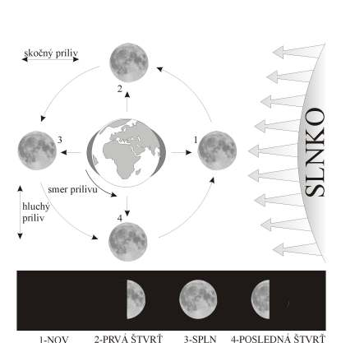

Schéma – Slapové javy

2.úloha: TEMATICKÝ CELOK HUMÁNNOGEOGRAFICKÉ REGIÓNY SVETA
- Vysvetlite zameranie poľnohospodárskej výroby Ázie v troch základných fyzickogeografických regiónoch /suchá západná Ázia, kontinentálna a monzúnová Ázia/ v závislosti od podnebia. Porovnajte spôsoby poľnohospodárskej výroby v jednotlivých oblastiach.
- Uveďte príklady štátov, ktoré nie sú sebestačné vo výrobe potravín a príklady štátov s vysoko intenzívnym poľnohospodárstvom.
Pomôcky : Atlas sveta

3. úloha: TEMATICKÝ CELOK GEOGRAFIA SLOVENSKEJ REPUBLIKY
- Zhodnoťte priemyselné odvetvia sa nachádzajú na východe Slovenska.
-v ktorých oblastiach je najväčšia koncentrácia priemyslu, uveďte odvetvia a strediská týchto oblastí
- k uvedením strediskám priraďte správny výrobný sortiment a názov podniku:
A. Bratislava 1. dusíkaté hnojivá a. Matador
B. Šaľa 2. syntetické vlákna b. Zentiva
C. Trenčín 3. pneumatiky c. Slovnaft
D. Svit 4. liečivá d. Duslo
E. Púchov 5. pohonné hmoty e. Chemosvit
F. Hlohovec 6. textilný f. Ozeta

Pomôcky: atlas Slovenska

Maturitné zadania z geografie 
–––––––––––––––––––––––––––––––––––––––––––––––––––––––––––––––––––––––––––

ZADANIE Č. 30
1.úloha: TEMATICKÝ CELOK PLANÉTA ZEM A JEJ ZOBRAZOVANIE
- Vysvetlite pojmy mapa, mierka mapy. Charakterizujte obsah mapy. Ako delíme mapy podľa mierky a obsahu? Opíšte základné kartografické zobrazenia, skreslenie na mape. Vysvetlite, čo je generalizácia obsahu mapy.
Pomôcka: obrazová príloha, Atlas sveta

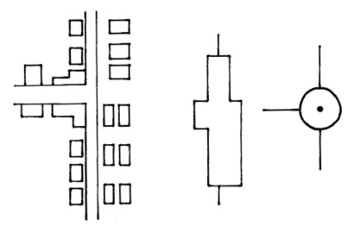
Obrázok č. 1

2.úloha: TEMATICKÝ CELOK HUMÁNNOGEOGRAFICKÉ REGIÓNY SVETA
- Roztrieďte nasledujúce krajiny: Japonsko, Bangladéš, India, Izrael, Afganistan, Laos, Čína, Turecko, Kuvajt, Hongkong, KĽDR, Spojené arabské emiráty, Mongolsko, podľa stupňa ekonomického rozvoja.
- Opíšte zameranie priemyslu v 5 vami vybraných (z vyššie uvedených) krajinách, zhodnoťte väzby na zdroje nerastných surovín a moderné technológie.
Pomôcky : Atlas sveta

3.úloha: TEMATICKÝ CELOK FYZICKOGEOGRAFICKÉ REGIÓNY SVETA
- Hlavným výrobným prostriedkom poľnohospodárstva je pôda, posúďte vzťahy medzi vybranými typmi pôd a plodinami, ktoré sa na nich dopestujú:
Pôdny typ | Bioklimatické pásmo | Poľnohosp. plodina
Červeno-žlté pôdy
Červené pôdy
Červenozeme, žltozeme
Černozeme
Podzolové pôdy
Tundrové pôdy

- Vysvetlite príčinu znížovania úrodnosti pôd pri plantážnom spôsobe hospodárenia.
- Vysvetlite, akým pôdotvorným procesom vznikajú tieto pôdne typy:
Červeno-žlté pôdy, červené pôdy, černozeme a podzolové pôdy
Pomôcky : Atlas sveta

